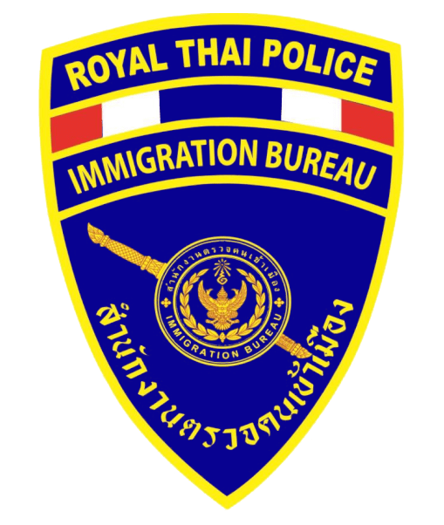

การจัดการทรัพย์สินของราชการ ของบริจาค
และการจัดเก็บของกลางและแนวทางการนำไปปฏิบัติ
ของ
ตรวจคนเข้าเมืองจังหวัดพัทลุง

